姓名： |  | 学号： | 专业年级： | 班级：
分组： |  | 实验室： | 指导教师： | 实验日期：
实验的准备阶段  (指导教师填写) | 课程名称 | 无线网络与物联网技术
实验的准备阶段  (指导教师填写) | 实验名称 | RFID自动读卡及电子钱包应用实验
实验的准备阶段  (指导教师填写) | 实验目的 | - 了解RFID相关知识；  - 掌握RFID模块自动识别IC卡工作原理；  - 掌握RFID模块读写IC卡数据的原理与方法。
实验的准备阶段  (指导教师填写) | 实验内容 | 1、在IAR下完成程序的编辑、编译、运行。  2、对于编程、实现过程中产生的问题予以总结。
实验的准备阶段  (指导教师填写) | 实验类型  （打） | 验证性 □演示性 □设计性 □综合性
实验的准备阶段  (指导教师填写) | 实验的重点、难点 | - 编程使用 RFID 模块，完成自动识别读取 IC 卡卡号功能。  - 编程使用 RFID 模块，完成自动识别读、写取 IC 卡信息功能，实现 RFID 电子钱包软件功能。
实验的准备阶段  (指导教师填写) | 实验环境 | 软件：IAR SWSTM8 1.30；  硬件：RFID射频模块，电子标签，ST-LInk。
实验的实施阶段 | 实验步骤及实验结果 | （1）硬件连接  （文字描述：哪些硬件，通过哪些接口连接）  St-link、u转串模块、RFID模块、数据线  RFID模块和u转串模块连接  将micro-usb口和数据线连接  将st-link和u转串模块连接  将两个usb口和电脑usb口连接
组装后拍照粘贴此处

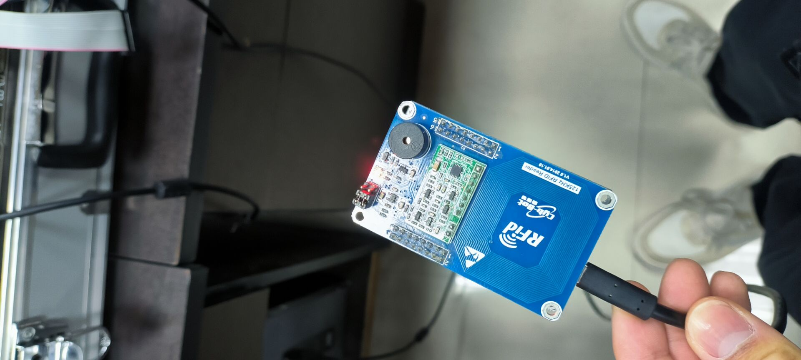
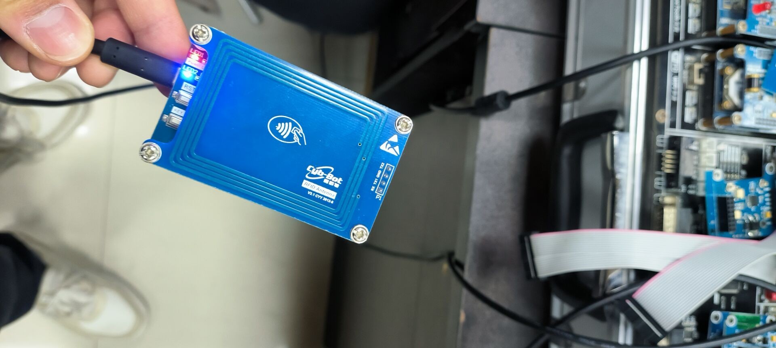
（2）软件安装
（文字描述：安装哪些软件，需要使用哪些软件，其作用是什么？）
STM8软件：将程序烧录进光照传感器
串口软件：查看结果

修改程序后拍照粘贴此处

（3）编译源程序，烧写至RFID射频模块，打开RFID管理软件，观察数据的变化。
第一个实验（125k模块）读卡结果：
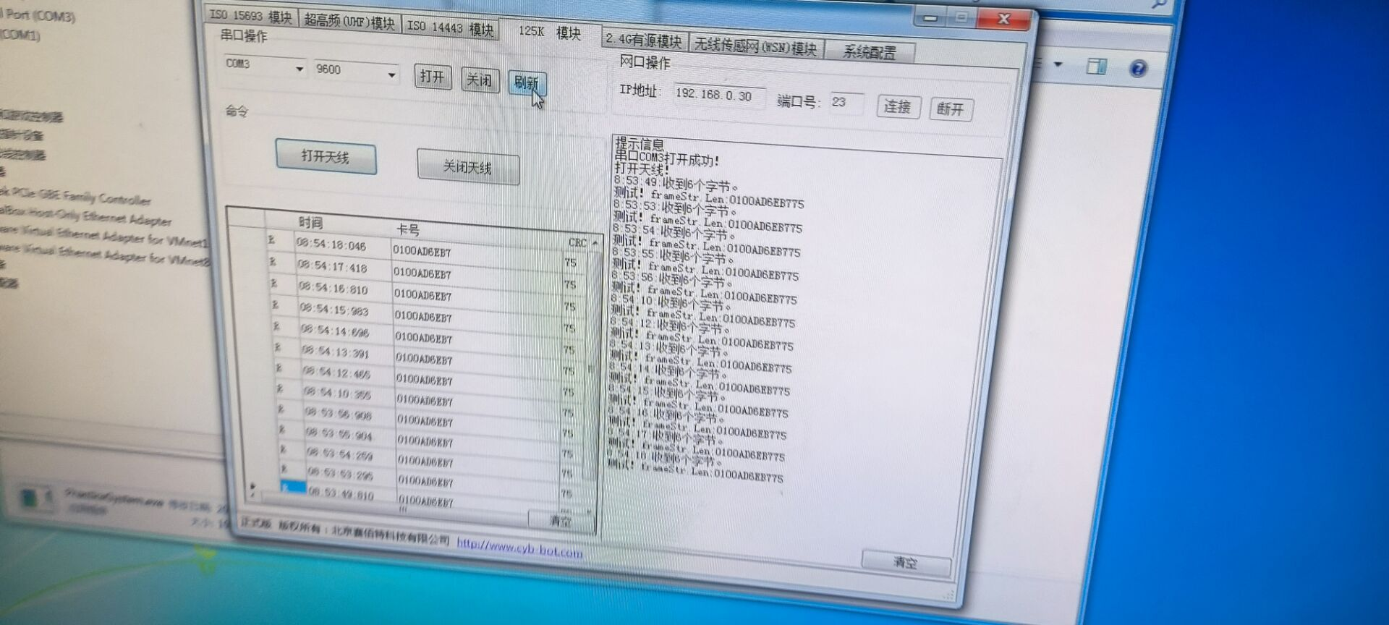
第二个实验，电子钱包结果：
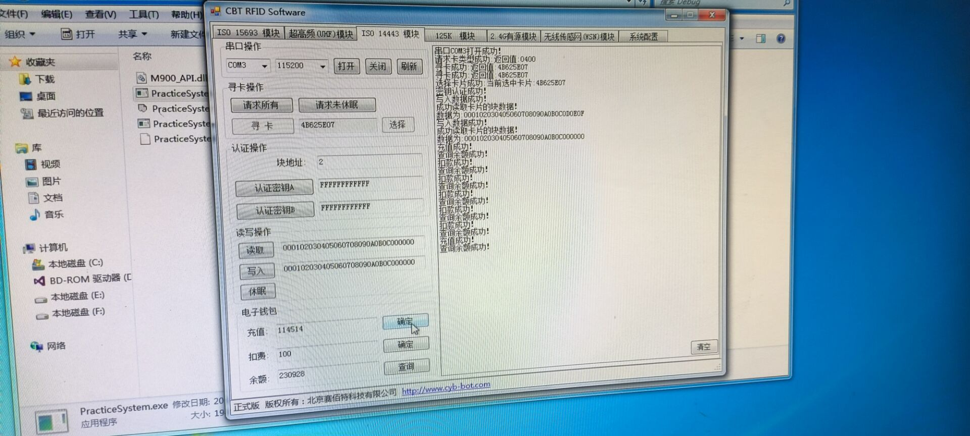
第三个实验（超高频模块）结果：
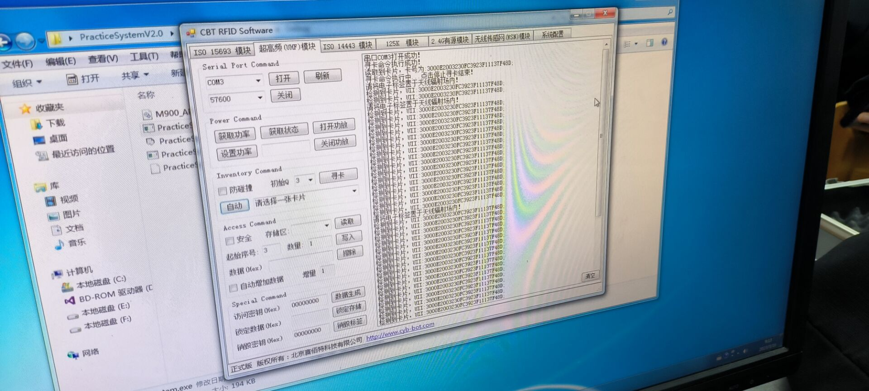
实验结果的处理阶段 | 实验结果的分析与总结

